ICS 点击此处添加ICS号
点击此处添加中国标准文献分类号

YB
中华人民共和国黑色冶金行业标准
YB/T XXXXX—XXXX

铸锭炉用碳/碳复合保温材料
Carbon/carbon composite thermal insulating material for ingot furnace
点击此处添加与国际标准一致性程度的标识

- XX - XX发布
XXXX - XX - XX实施
中华人民共和国工业和信息化部 发布

前 言
本标准按照GB/T 1.1—2009给出的规则起草。
本标准由全国有色金属标准化技术委员会（SAC/TC243）提出并归口。
本标准起草单位：西安超码科技有限公司、江苏协鑫软控设备科技发展有限公司、湖南南方搏云新材料有限责任公司。
本标准主要起草人：张灵玉、薛抗美、戴开瑛、赵上元、侯卫权、邢如鹏。

铸锭炉用碳/碳复合保温材料
- 范围
本标准规定了铸锭炉用碳/碳复合保温材料的要求、试验方法、检验规则和包装、运输、贮存和质量证明书等。
本标准适用于多晶硅生长用的铸锭炉用碳/碳复合保温材料。
- 规范性引用文件
下列文件对于本文件的应用是必不可少的。凡是注日期的引用文件，仅注日期的版本适用于本文件。凡是不注日期的引用文件，其最新版本（包括所有的修改单）适用于本文件。
GB/T 1429 炭素材料灰分含量的测定方法
GB/T 1804-2000 一般公差、未注公差的线性和角度尺寸的公差
GB/T 10295 绝热材料稳态热阻及有关特性的测定 热流计法
GB/T 24528 炭素材料体积密度测定方法
QJ 20273-2014 喉衬用轴编碳/碳复合材料制品规范
- 术语和定义
下列术语和定义适用于本文件。

铸锭炉用碳/碳复合保温材料 carbon-carbon composite thermal insulating material for ingot furnace
以碳纤维为主要原料，碳纤维经过特定排列后进行硬化定型，用于多晶硅铸锭炉保温用的材料。
- 要求
  - 分类
    - 根据铸锭炉用碳/碳复合保温材料中灰分含量的不同，分为Ⅰ和Ⅱ两个等级。
    - 根据铸锭炉用碳/碳复合保温材料导热系数的不同，分为α和β两个等级。
  - 形状及标记
    - 标准铸锭炉用碳/碳复合保温材料形状为平板状，如图1所示。异型铸锭炉用碳/碳复合保温材料的形状根据供需双方商定的图样要求加工。
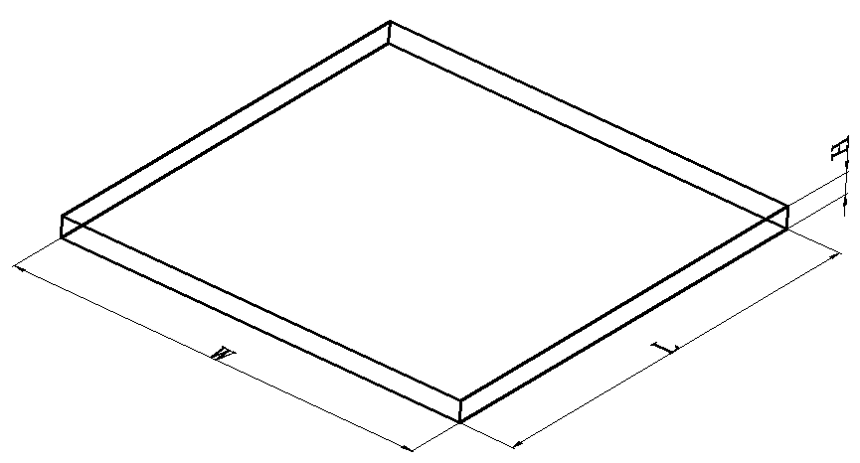
注：L——长度；W——宽度；H——厚度。
- 标准铸锭炉用碳/碳复合保温材料示意图
    - 产品标记由产品代号、长度代号、宽度代号、厚度、导热代号及纯度代号组成，也可根据需要增加辅助代号，但增加的辅助代号应保证工艺文件及其编号的唯一性。铸锭炉用碳/碳复合保温材料的标记及意义如下：
厚度代号
宽度代号
导热代号
纯度代号
长度代号
产品代号
B－□□□□×□□□□×□□□－□－□
——铸锭炉用碳/碳复合保温材料代号以“保”字汉语拼音的首位大写字母“B”表示；
——铸锭炉用碳/碳复合保温材料长度代号以其主体长度的毫米值（整数）表示；
——铸锭炉用碳/碳复合保温材料宽度代号以其主体宽度的毫米值（整数）表示；
——铸锭炉用碳/碳复合保温材料厚度代号以其主体厚度的毫米值（整数）表示；
——铸锭炉用碳/碳复合保温材料纯度代号分别以“Ⅰ”和“Ⅱ”表示一级和二级；
——铸锭炉用碳/碳复合保温材料导热系数代号分别以“α”和“β”表示一级和二级；
铸锭炉用碳/碳复合保温材料的标记示例。以主体长度为1500mm、主体宽度1200mm、主体厚度45mm，纯度等级为二级，导热等级为一级的铸锭炉用碳/碳复合保温材料为例，其标记为：B-1500×1200×45-Ⅱ-α。
  - 理化性能
铸锭炉用碳/碳复合保温材料的理化性能应符合表1的规定。

项目 | 技术指标
体积密度，g/cm³ | ≤0.40
灰分含量，% | Ⅰ：0.01～0.05
灰分含量，% | Ⅱ：＞0.05～0.2
导热系数，W/(m·K) | α：＜0.20(298K)
导热系数，W/(m·K) | β：0.20～0.60(298K)
压缩强度，MPa | ≥0.2（10%压缩强度）
  - 尺寸及允许偏差
铸锭炉用碳/碳复合保温材料的尺寸及允许偏差应符合需方图样要求。图样上未注明允许尺寸偏差的应符合GB/T 1804-2000的粗糙级c等级的规定。
  - 外观质量
铸锭炉用碳/碳复合保温材料面板上下表面平整，无磕碰伤痕，无分层、破损、起泡现象，无夹杂物，无水、油污和灰尘等杂物。
- 检验方法
  - 体积密度的检验按GB/T 24528的规定进行。
  - 灰分含量的检验按GB/T 1429的规定进行。
  - 导热系数的检验按GB/T 10295的规定进行。
  - 压缩强度的检验按QJ 20273-2014中附录B的规定进行。
  - 尺寸及允许偏差的检验按照需方图样要求，用相应精度的钢板尺或游标卡尺测量。
  - 外观质量采用目视法检查。
- 检验规则
  - 检查和验收
    - 产品应由供方质量监督部门进行检验，保证产品质量符合本标准和合同的规定，并填写产品质量证明书。
    - 需方应对收到的产品按本标准的规定进行检验。检验结果与本标准或订货合同的规定不符时，应以书面形式向供方提出，由供需双方协商解决。属于外观质量、尺寸及允许偏差的异议，应在收到产品之日起一个月内提出，属于其他性能的异议，应在收到产品之日起三个月内提出。
  - 组批
产品应成批提交验收，每批由以同批原料、同一工艺，在同一连续时间（6个月）内生产的产品为一批。
  - 检验项目及取样
产品的检验项目及取样应符合表2的规定。出厂前应进行体积密度、尺寸及允许偏差和外观质量的检验。检验项目也可由供需双方协商，并在合同中注明。
表2
序号 | 检验项目 | 取样 | 要求的章条号 | 检验方法的章条号
 | 体积密度 | 全检 | 4.3 | 5.1
 | 灰分含量 | 抽检（1%） | 4.3 | 5.2
 | 导热系数 | 抽检（1%） | 4.3 | 5.3
 | 压缩强度 | 抽检（1%） | 4.3 | 5.4
 | 尺寸及允许偏差 | 全检 | 4.4 | 5.5
 | 外观质量 | 全检 | 4.5 | 5.6
  - 检验结果的判定
    - 体积密度的检验结果不合格时，判该件产品不合格。
    - 灰分含量、导热系数、压缩强度的检验结果有任一项不合格时，在原批产品中重新取双倍数量的试样对不合格项目进行重复试验，重复试验结果仍不合格，判该批产品不合格。
    - 尺寸及允许偏差的检验结果不合格时，判该件产品不合格。
    - 外观质量的检验结果不合格时，判该件产品不合格。
- 标志、包装、运输、贮存和质量证明书
  - 标志
    - 在产品显著位置应有牢固的产品类型、型号等生产标识。
    - 在产品包装箱内放置合格证，合格证上应注明供方名称及地址、产品名称、批号、产品类型、生产日期、出厂日期等，并加盖产品合格证专用章。
    - 纸箱和木箱包装应在包装箱上标注供方名称、地址、电话、邮编、产品名称及数量，附有“易碎”、“防潮”、“防振动”等标志。
  - 包装
    - 纸箱包装时，箱内应用软物等缓冲物填充，并使用打包带在箱上捆扎牢固。
    - 木箱包装时，木箱应用结实的木条钉牢固，包装箱内产品周围空隙用软物填充，防止产品移动磨损。
  - 运输、贮存
产品应运输时，应防雨、防潮，避免碰撞、重压，并在通风良好、干燥的室内存放。
  - 质量证明书
每批产品应附有质量证明书，其内容包括：
- 供方名称；
- 产品名称；
- 批号；
- 数量；
- 各项分析检验几个；
- 检验日期；
- 检验员代号；
- 生产日期等。
- 订货单（或合同）内容
本标准所列产品的订货单（或合同）应包括下列内容：
- 产品名称；
- 产品数量；
- 技术要求；
- 本标准编号；
- 其他。

_________________________________

